浙江水利水电学院

课程设计报告

（ 2019-2020 学年 1 学期）

设计题目： 客户关系管理系统

姓 名： | 岑洛彬
学 号： | 2018b31023
专 业： | 软件工程
班 级： | 软件工程S18-1
教学单位： | 信息工程与艺术设计学院
指导教师： | 张鹏亮、马艳娜

2019年 9 月 6 日

总分: 分 五级计分制:
评阅教师签名：
评语

目录
1. 设计介绍 2
1.1 目的和意义 2
1.2 设计环境与要求 3
2. 设计内容 3
2.1 系统功能设计 3
2.1.1 功能描述 3
2.1.2 功能流程图 3
2.1.3 功能用例图 4
2.1.4 营销管理 4
2.1.5 客户管理 10
2.1.6 系统管理 14
2.2 系统结构设计 18
2.2.1 系统物理结构设计 18
2.2.2 表设计 19
3. 设计总结 22
3.1 设计过程碰到的难点与解决方法 22
3.2 成果与收获 23

设计介绍

目的和意义
客户是公司最宝贵的资源，为了更好的发掘老客户的价值，并开发更多新客户，决定实施客户关系管理系统。希望通过这个系统完成对客户基本信息、联系人信息、交往信息的充分共享和规范化管理；希望通过对销售机会、客户开发过程的追踪和记录，提高新客户的开发能力；希望通过用户管理、数据字典管理完成对系统基本信息的管理。
客户服务是一个涉及多个部门，存在一定流程的工作。客户服务水平的高低决定着公司的核心竞争力。该客户关系管理系统应提供一个客户服务在线平台，使客户服务处理过程中相关人员可以在线完成服务的处理和记录工作。

设计环境与要求
设计环境：
系统：win10
CPU：i5-5200U
内存：8G
主要使用软件：Eclipse，mySQL
要求：开发一个网页版客户关系管理系统，操作简单，能良好的运行。

设计内容

系统功能设计

功能描述
整个系统的用户分为三个角色，分别为销售主管、客户经理、高管。核心功能分为个三个大模块，分别为营销管理、客户管理、系统信息管理。其中销售主管主要负责营销管理模块，客户经理主要负责客户管理模块，但同时也有部分营销管理功能的使用权限，高管则负责以用户信息和数据字典信息为主的系统信息管理。

功能流程图
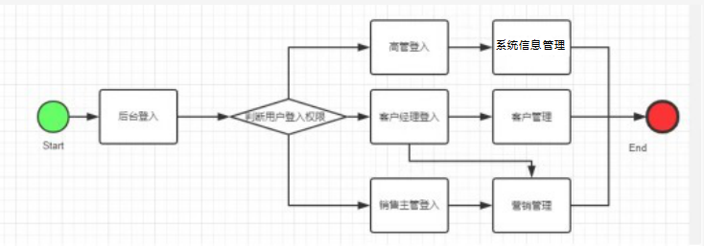
图2.1-1.系统功能流程图

功能用例图
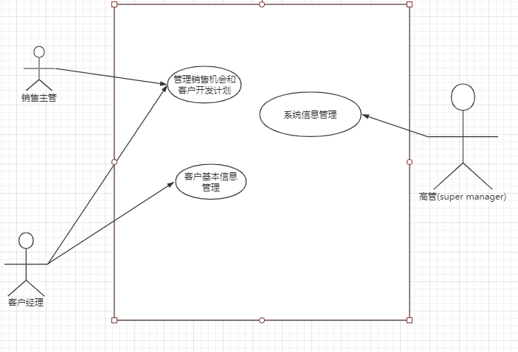
图2.1-2.系统功能用例图

营销管理

2.1.4.1功能描述
营销的过程是开发新客户的过程。对老客户的销售行为不属于营销管理的范畴。
客户经理有开发新客户的任务，在客户经理发现销售机会时，应在系统中录入该销售机会的信息。销售主管也可以在系统中创建销售机会。
所有的销售机会由销售主管进行分配，每个销售机会分配给一个客户经理。
客户经理对分配给自己的销售机会制定客户开发计划，计划好分几步开发，以及每个步骤的时间和具体事项。
制定完客户开发计划后，客户经理按实际执行请跨功能填写计划中每个步骤的执行效果。
在开发计划结束的时候，根据开发的结果不同，设置该销售机会为“开发失败”或“开发成功”。
如果开发客户成功，系统自动创建新的客户记录。

2.1.4.2功能流程图
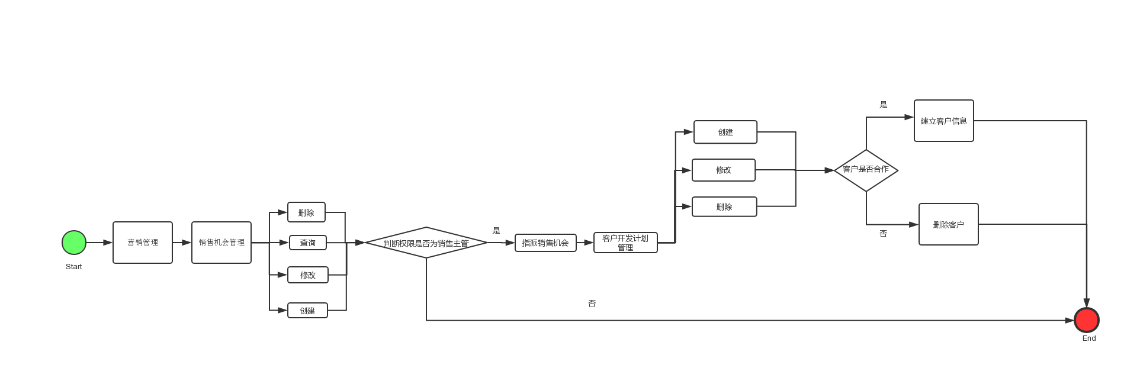
图2.2-1.营销管理流程图

2.1.4.3功能用例图
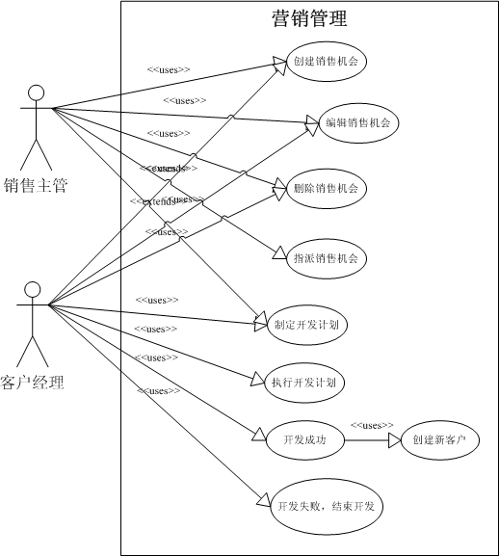
图2.2-2.营销功能用例图

2.1.4.4功能具体实现

2.2.4.4.1 销售机会管理
2.2.4.1.1.1 功能描述
销售机会管理是整个程序在登入之后要第一个进行的功能模块，只有有了销售机会，我们才能给它添加相应的开发计划，并在之后开发完成之后，根据这个销售机会生成具体的客户信息。销售主管和客户经理都拥有销售机会管理功能的操作权限，唯一的不同就是销售主管可以选择相应的客户经理进行销售机会的指派。

2.2.4.1.1.2 功能实现
1、列表页展示销售机会
用户在登入之后，点击侧边栏销售机会管理，此时进入销售机会的action类也就是SaleChanceAction中的findByPage方法。在这个方法中将新建一个分页信息的实体pageBean，在pageBean中有当前页，每页显示的数据量，总页数，总记录数，每页显示的没有被指派的saleChance的list集合属性。在findByPage中调用业务逻辑层SaleChanceService的方法完成对pageBean各个属性的赋值。最终将这个pageBean通过值栈传递到前端页面中。在前端页面上通过s标签将要展示的数据和分页操作呈现给用户。

2、查询销售机会
查询的实现是要还是通过SaleChanceAction中的findByPage方法，在该方法中我们要进行同步加载将数据字典中的机会来源以及机会描述数据，并将他们压入值栈中，赋值到前端list.jsp中的下拉列表中，方便用户根据这些信息来查询值。而查询的实现主要是通过建立离线查询DetachedCriteria得以实现。

3、增加销售机会
销售主管或客户经理在登入之后，点击右上角添加按钮，点击之后进入销售机会的action类也就是SaleChanceAction中的addUI方法，在这个方法中同步加载数据字典中的机会来源以及机会描述数据，并将他们压入值栈中，赋值到前端add.jsp中的下拉列表中。在用户进入添加页面输入好相应信息之后，点击新增按钮。此时会访问到SaleChanceAction中的add方法，通过模型驱动获取实体信息并调用业务逻辑层SaleChanceService中的方法，再通过持久层SaleChanceDao最终实现将输入的值存入数据库中。完成之后返回到列表页。

4、修改销售机会
用户再点击修改的链接之后，跳转到SaleChanceAction中的editUI方法，通过a标签传递id，调用SaleChanceService的方法根据id查找出要修改的SaleChance的其他信息。压入值栈后，传值到前端页面上。当用户修改完信息，点击修改按钮之后，访问到web层SaleChanceAction中的edit方法，在通过业务逻辑层调用持久层的方法对数据进行更新。

5、删除销售机会
用户再点击删除的链接之后，跳转到SaleChanceAction中的delete方法，通过a标签传递id，在通过业务逻辑层调用持久层的方法对这个id的数据进行删除。

6、指派销售机会
当权限为销售主管的用户再点击指派之后，跳转到SaleChanceAction中的appendUI方法，通过a标签传递id，调用SaleChanceService的方法根据id查找出要修改的SaleChance的其他信息，同时同步查询数据库中所有权限为客户经理的user。将它们压入值栈后，传值到前端页面上，其中客户经理的值赋值到下拉列表中。当销售主管选择好客户经理之后，点击指派按钮，访问到web层SaleChanceAction中的append方法，在通过业务逻辑层调用持久层的方法将这条销售机会数据的respman属性设置为user的id。

2.2.4.4.1客户开发记录管理
2.2.4.4.1.1功能描述
客户开发记录管理是只有权限为客户经理的用户才能进行，这部分中操作的数据其实都是销售主管指派给各个客户经理的销售机会，客户经理可以给每个由自己负责的销售机会进行开发记录的增删改查，同时还能对正在开发中的销售机会进行开发成功或开发失败的操作，当开发成功后，可以进行查看详情和根据实际情况生成详细客户信息的操作。当开发失败后，则只能进行查看详情和删除这条数据的操作。
2.2.4.4.1.1功能实现
1、列表页展示待开发的销售机会
用户在登入之后，点击侧边栏客户开发计划管理，此时进入开发机会的action类也就是SalePlanAction中的findByPage方法。在这个方法中将新建一个分页信息的实体pageBean，在pageBean中有当前页，每页显示的数据量，总页数，总记录数，每页显示的被指派给当前登入客户经理的saleChance的list集合属性。在findByPage中调用业务逻辑层SalePlanService的方法完成对pageBean各个属性的赋值。最终将这个pageBean通过值栈传递到前端页面中。在前端页面上通过s标签将要展示的数据和分页操作呈现给用户。

2、查询待开发的销售机会
查询的实现是要还是通过SaleChanceAction中的findByPage方法，根据前端传递来的查询值，方便用户根据这些信息来查询值。而查询的实现主要是通过建立离线查询DetachedCriteria得以实现。

3、增加开发记录
客户经理在登入之后，点击每一个开发中的销售机会的新增开发机会的链接，点击之后进入销售机会的action类也就是SalePlanAction中的addUI方法，该方法中获取到我们要添加的销售机会的信息，并将他们压入值栈中，赋值到前端add.jsp中的文本框中。在用户进入添加页面输入好相应信息之后，点击新增按钮。此时会访问到SalePlanAction中的add方法，通过模型驱动获取实体信息并调用业务逻辑层SalePlanService中的方法，再通过持久层SalePlanDao最终实现将输入的值存入数据库中。完成之后返回到列表页。

4、修改开发记录
用户再点击修改的链接之后，跳转到SalePlanAction中的editUI方法，通过a标签传递id，调用SalePlanService的方法根据id查找出要修改的SalePlan的其他信息。压入值栈后，传值到前端页面上。当用户修改完信息，点击修改按钮之后，访问到web层SalePlanAction中的edit方法，在通过业务逻辑层调用持久层的方法对数据进行更新。

5、删除销售机会
用户再点击删除的链接之后，跳转到SalePlanAction中的delete方法，通过a标签传递id，在通过业务逻辑层调用持久层的方法对这个id的数据进行删除。

6、查看销售机会详情
点击开发中的销售机会进入查看详情界面，此时可以看到这个销售计划下的开发记录。同时可以给这个机会选择开发成功或开发失败。选择相应的状态后，通过SalePlanAction中的方法将这个销售机会的sale_status属性设置成相应的‘开发成功’或是‘开发失败’。当开发成功后，可以进行查看详情和根据实际情况生成详细客户信息的操作。当开发失败后，则只能进行查看详情和删除这条数据的操作。这部分的实现主要是通过s：if标签得以实现。

客户管理

2.1.5.1功能描述
客户管理模块只有权限为客户经理的用户才能进行操作，在这部分模块中。客户经理可以对以及开发成功并生成详细信息的客户进行修改、查询和删除操作；同时还可以对联系人进行增删改查操作；同时还可以对客户访问记录进行增删改查操作。

2.1.5.2功能流程图
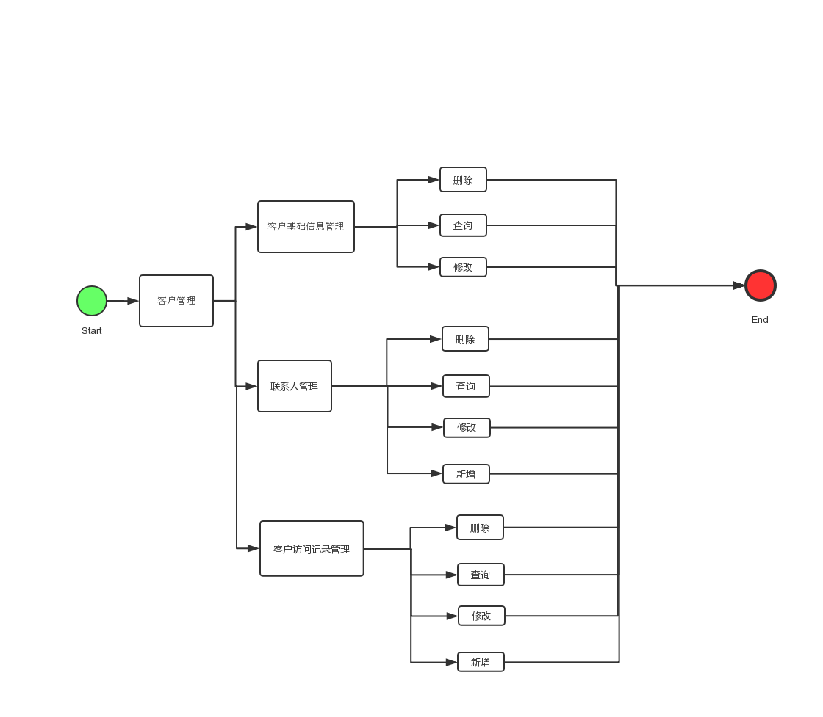
图2.3-1.客户管理功能流程图

2.1.5.3功能用例图
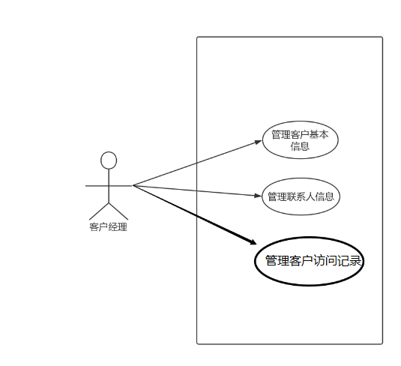
图2.3-2.客户管理用例图

2.1.5.4功能具体实现

2.1.5.4.1 客户基础信息管理
2.1.5.4.1.1 功能描述
客户经理选择已经开发成功的记录，可以生成详细的客户信息。在生成完这条客户信息之后，可以对客户信息进行相应的增删改查。
2.1.5.4.1.2 功能实现
1、生成详细客户信息
客户经理在登入之后，选择一个开发成功的销售计划，点击添加详细客户信息的链接，点击之后进入客户的action类也就是CustomerAction中的addUI方法，同时同步加载数据字典中客户级别、公司地区、所属行业的数据，并将他们压入值栈中，赋值到前端add.jsp中的文本框中。在用户进入添加页面输入好相应信息之后，点击新增按钮。此时会访问到CustomerAction中的add方法，通过模型驱动获取实体信息并调用业务逻辑层CustomerService中的方法，再通过持久层CustomerDao最终实现将输入的值存入数据库中。完成之后返回到列表页。在完成添加之后，再次方法中还会调用SaleChanceService中的删除方法将这条销售机会的数据删除。

- 修改客户信息
用户再点击修改的链接之后，跳转到CustomeAction中的editUI方法，通过a标签传递id，调用CustomeService的方法根据id查找出要修改的Custome的其他信息。压入值栈后，传值到前端页面上。当用户修改完信息，点击修改按钮之后，访问到web层CustomeAction中的edit方法，在通过业务逻辑层调用持久层的方法对数据进行更新。

- 查询客户信息
查询的实现是要还是通过CustomeAction中的findByPage方法，根据前端传递来的查询值，方便用户根据这些信息来查询值。而查询的实现主要是通过建立离线查询DetachedCriteria得以实现。

- 删除客户信息
用户再点击删除的链接之后，跳转到CustomeAction中的delete方法，通过a标签传递id，在通过业务逻辑层调用持久层的方法对这个id的数据进行删除。

2.1.5.4.2 联系人管理
2.1.5.4.2.1 功能描述
客户经理可以根据实际情况，为属于自己的客户添加联系人，再添加完成后，还可以对相应的联系人信息进行修改、删除和查询操作。
2.1.5.4.2.2 功能实现
1、生成联系人
客户经理在登入之后，点击新增联系人的链接，点击之后进入联系人的action类也就是LinkManAction中的addUI方法，同时同步加载当前客户经理负责的客户名单列表，并将他们压入值栈中，赋值到前端add.jsp中的文本框中。在用户进入添加页面输入好相应信息之后，点击新增按钮。此时会访问到LinkManAction中的add方法，通过模型驱动获取实体信息并调用业务逻辑层LinkManService中的方法，再通过持久层LinkManDao最终实现将输入的值存入数据库中。完成之后返回到列表页。

2、修改联系人信息
用户再点击修改的链接之后，跳转到LinkManAction中的editUI方法，通过a标签传递id，调用LinkManService的方法根据id查找出要修改的LinkMan的其他信息。压入值栈后，传值到前端页面上。当用户修改完信息，点击修改按钮之后，访问到web层LinkManAction中的edit方法，在通过业务逻辑层调用持久层的方法对数据进行更新。

3、查询联系人信息
查询的实现是要还是通过LinkManAction中的findByPage方法，根据前端传递来的查询值，方便用户根据这些信息来查询值。而查询的实现主要是通过建立离线查询DetachedCriteria得以实现。

4、删除联系人信息
用户再点击删除的链接之后，跳转到LinkManAction中的delete方法，通过a标签传递id，在通过业务逻辑层调用持久层的方法对这个id的数据进行删除。

2.1.5.4.3 客户访问记录管理
2.1.5.4.3.1 功能描述
客户经理可以根据实际情况，记录与客户的访问记录。同时还可以对已经存在的访问记录进行修改、删除、查询操作。
2.1.5.4.3.2 功能实现
1、生成客户访问记录
客户经理在登入之后，点击新增记录的链接，点击之后进入客户访问的action类也就是SaleVistAction中的addUI方法，同时同步加载当前客户经理负责的客户名单列表，并将他们压入值栈中，赋值到前端add.jsp中的文本框中。在用户进入添加页面输入好相应信息之后，点击新增按钮。此时会访问到SaleVistAction中的add方法，通过模型驱动获取实体信息并调用业务逻辑层SaleVistService中的方法，再通过持久层SaleVistDao最终实现将输入的值存入数据库中。完成之后返回到列表页。

2、修改客户访问记录
用户再点击修改的链接之后，跳转到SaleVistAction中的editUI方法，通过a标签传递id，调用SaleVistService的方法根据id查找出要修改的SaleVist的其他信息。压入值栈后，传值到前端页面上。当用户修改完信息，点击修改按钮之后，访问到web层SaleVistAction中的edit方法，在通过业务逻辑层调用持久层的方法对数据进行更新。

3、查询客户访问记录
查询的实现是要还是通过SaleVistAction中的findByPage方法，根据前端传递来的查询值，方便用户根据这些信息来查询值。而查询的实现主要是通过建立离线查询DetachedCriteria得以实现。

4、删除客户访问记录
用户再点击删除的链接之后，跳转到SaleVistAction中的delete方法，通过a标签传递id，在通过业务逻辑层调用持久层的方法对这个id的数据进行删除。

系统管理

2.1.6.1 功能描述
当用户角色为高管的用户登入时，侧边栏显示系统管理列表。此时，用户可以根据情况进行用户信息管理和数据字典管理。也就是可以对这些数据进行基本的增删改查的操作。

2.1.6.2 功能流程图
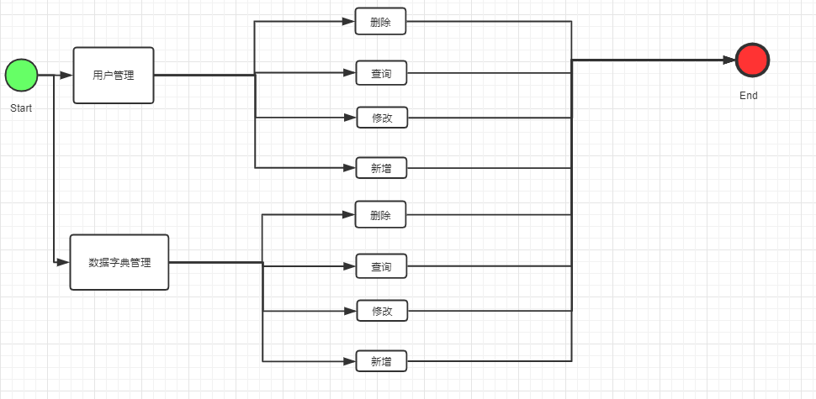
图2.4-1.系统管理流程图

2.1.6.3功能用例图
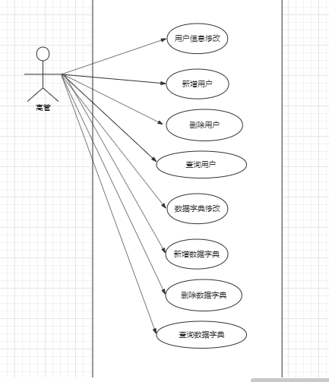
图2.4-2.系统管理用例图

2.1.6.4功能具体实现

2.1.6.4.1 用户管理
2.1.6.4.1.1 功能描述
只有权限为高管的用户才能进入用户管理模块进行操作，这个模块中，高管可以根据实际情况新增系统的用户，也就是注册。同时还可以对已经存在的用户进行信息修改和删除。
2.1.6.4.1.2 功能实现
1、生成用户
高管在登入之后，点击新增用户的链接，点击之后进入联系人的action类也就是UserAction中的addUI方法，同时同步加载数据列表中用户权限的列表，并将他们压入值栈中，赋值到前端add.jsp中的下拉框中。在用户进入添加页面输入好相应信息之后，点击新增按钮。此时会访问到UserAction中的add方法，通过模型驱动获取实体信息并调用业务逻辑层UserService中的方法，再通过持久层UserDao最终实现将输入的值存入数据库中。完成之后返回到列表页。

2、修改用户信息
用户再点击修改的链接之后，跳转到UserAction中的editUI方法，通过a标签传递id，调用UserService的方法根据id查找出要修改的User的其他信息。压入值栈后，传值到前端页面上。当用户修改完信息，点击修改按钮之后，访问到web层UserAction中的edit方法，在通过业务逻辑层调用持久层的方法对数据进行更新。

3、查询用户信息
查询的实现是要还是通过UserAction中的findByPage方法，根据前端传递来的查询值，方便用户根据这些信息来查询值。而查询的实现主要是通过建立离线查询DetachedCriteria得以实现。

4、删除用户信息
用户再点击删除的链接之后，跳转到UserAction中的delete方法，通过a标签传递id，在通过业务逻辑层调用持久层的方法对这个id的数据进行删除。

2.1.6.4.2 数据字典管理
2.1.6.4.2.1 功能描述
数据字典管理也和用户管理一样，只有权限为高管的用户才有操作权。在这个模块中，高管可以对整个程序中所有使用到的数据字典中的信息进行修改、增加、查询和删除操作。要注意的是一旦删除了某个数据字典，和它所有相关的信息都会被一起删除。
2.1.6.4.2.2 功能实现
1、生成数据字典
高管在登入之后，点击新增数据字典的链接，点击之后进入数据字典的action类也就是BaseDictAction中的addUI方法，同时同步加载数据字典中已经存在的类别名称的列表，并将他们压入值栈中，赋值到前端add.jsp中的下拉框中。在用户进入添加页面输入好相应信息之后，点击新增按钮。此时会访问到BaseDictAction中的add方法，由于数据字典类型的主键是varchar，因此在设计时通过获取当前时间，将当前时间设置为主键，同时通过if语句的判断设置好当前添加类别的代码，设置好这些属性之后通过模型驱动获取实体信息并调用业务逻辑层BaseDictService中的方法，再通过持久层BaseDictDao最终实现将输入的值存入数据库中。完成之后返回到列表页。

2、修改数据字典信息
用户再点击修改的链接之后，跳转到BaseDictAction中的editUI方法，通过a标签传递id，调用BaseDictService的方法根据id查找出要修改的User的其他信息。压入值栈后，传值到前端页面上。当用户修改完信息，点击修改按钮之后，访问到web层BaseDictAction中的edit方法，在通过业务逻辑层调用持久层的方法对数据进行更新。

3、查询用户信息
查询的实现是要还是通过BaseDictAction中的findByPage方法，根据前端传递来的查询值，方便用户根据这些信息来查询值。而查询的实现主要是通过建立离线查询DetachedCriteria得以实现。

4、删除用户信息
用户再点击删除的链接之后，跳转到BaseDictAction中的delete方法，通过a标签传递id，在通过业务逻辑层调用持久层的方法对这个id的数据进行删除。

系统结构设计

系统物理结构设计
根据硬件设备和数据库平台系统，对数据库系统的物理存储结构进行规划，估计数据库的大小，增长速度，各主要部分的访问频度。确定数据文件的命名，日志文件的命名。数据文件和日志文件的物理存放位置，如果有多个存储设备，需要规划数据文件的组织方式。
系统内存使用配置，一般来说，数据库系统会自动维护系统内存，但有时为了某些性能问题，可以根据需要对数据库的内存管理进行另行配置。

表设计

2.2.2.1用户表(crm_sys_user)
表名 | crm_sys_user |  | 说明 | 系统用户表
字段说明 | 字段名 | 数据类型 | 字段大小 | 备注和说明
用户ID | user_id | BIGINT | 15 | 主键, Hibernate自动维护
用户登入账号 | user_loginname | Varchar | 45
用户登入密码 | user_password | varchar | 45
用户姓名 | user_realname | Varchar | 45
用户权限 | user_permission | Varchar | 45 | 外键 主键表:数据字典表(dict_id)
用户联系方式 | user_phone | Varchar | 45

2.2.2.2销售机会表(crm_mm_salechance)
表名 | crm_mm_salechance |  | 说明 | 销售机会表
字段显示 | 字段名 | 数据类型 | 字段大小 | 备注和说明
编号 | sale_id | bigint | 10 | 主键,Hibernate自动维护
机会来源 | sale_source | varchar | 45 | 外键 主键表:数据字典表(dict_id)
客户名称 | sale_name | varchar | 45
成功几率 | sale_rate | bigint | 10 | 1到100数字
概要 | sale_comm | varchar | 45
联系人 | sale_linkman | varchar | 45
联系电话 | sale_linkphone | varchar | 45
机会描述 | sale_chancecomm | varchar | 45 | 外键 主键表:数据字典表(dict_id)
创建人 | sale_buildman | bigint | 15 | 外键 主键表:用户表(user_id)
创建时间 | sale_date | varchar | 45
指派的人 | sale_respman | bigint | 15 | 外键 主键表:用户表(user_id)
指派时间 | sale_respdate | varchar | 45
销售机会状态 | Sale_status | varchar | 45

2.2.2.3开发计划表(crm_mm_saleplan)
表名 | funlist |  | 说明 | 功能菜单表
字段显示 | 字段名 | 数据类型 | 字段大小 | 备注和说明
开发计划 id | plan_id | bigint | 10 | 主键 Hibernate自动维护
开发计划 详情 | plan_message | varchar2 | 45
开发计划 时间 | plan_date | varchar2 | 45
开发计划 结果 | plan_result | Varchar2 | 45
对应的销售机会 | plan_salechance | bigint | 10 | 外键 主键表:销售机会表(sale_id)

2.2.2.4客户表(crm_cm_customer)
表名 | role |  | 说明 | 角色表
字段显示 | 字段名 | 数据类型 | 字段大小 | 备注和说明
客户id | cust_id | BIGINT | 10 | 主键，Hibernate自动维护
客户名称 | cust_name | varchar | 45
客户级别 | cust_level | varchar | 45 | 外键 主键表:数据字典表(dict_id)
客户来源 | cust_source | Varchar | 45 | 外键 主键表:数据字典表(dict_id)
客户所属行业 | cust_indursty | varchar | 45 | 外键 主键表:数据字典表(dict_id)
客户电话 | cust_phone | Varchar | 45
客户地址 | cust_address | Varchar | 45
客户邮箱 | cust_mail | Varchar | 45
客户备注 | cust_comm | Varchar | 45
客户营业执照注册号 | cust_code | Varchar | 45
注册资金 | cust_money | Varchar | 45
法人 | cust_registman | Varchar | 45
年营业额 | cust_yearmoney | Varchar | 45
开户银行 | cust_bank | Varchar | 45
银行账号 | cust_bankid | Varchar | 45
客户负责人 | cust_respman | BIGINT | 10 | 外键 主键表:用户表(user_id)
客户所属地区 | cust_area | Varchar | 45 | 外键 主键表:数据字典表(dict_id)

2.2.2.5联系人表(crm_cm_linkman)
表名 | users |  | 说明 | 用户表
字段显示 | 字段名 | 数据类型 | 字段大小 | 备注和说明
联系人id | lkm_id | BIGINT | 10 | 主键, Hibernate自动维护
联系人姓名 | lkm_name | VARCHAR | 45
联系人性别 | lkm_gender | VARCHAR | 45 | 只能输入男或女
联系人职位 | lkm_position | VARCHAR | 45
联系人电话 | lkm_mobile | VARCHAR | 45
联系人qq | lkm_qq | VARCHAR | 45
联系人备注 | lkm_como | VARCHAR | 45
所属客户 | lkm_customer | BIGINT | 10 | 外键 主键表:客户表(cust_id)
所属用户 | lkm_user | BIGINT | 15 | 外键 主键表:用户表(user_id)

2.2.2.6数据字典表(crm_basedict)
表名 | logs |  | 说明 | 日志表
字段显示 | 字段名 | 数据类型 | 字段大小 | 备注和说明
数据记录主键 | dict_id | varchar2 | 45 | 主键 Hibernate自动维护
数据字典类别代码 | dict_type_code | varchar2 | 45
数据字典类别名称 | dict_type_name | varchar2 | 45
数据字典项目名称 | dict_item_name | varchar2 | 45

2.2.2.7客户访问记录表(crm_cm_salevist)
表名 | users |  | 说明 | 用户表
字段显示 | 字段名 | 数据类型 | 字段大小 | 备注和说明
客户访问记录id | sv_id | BIGINT | 15 | 主键, Hibernate自动维护
访问客户 | sv_cust_id | BIGINT | 10 | 外键 主键表:客户表(cust_id)
访问用户 | sv_user_id | BIGINT | 15 | 外键 主键表:用户表(user_id)
访问日期 | sv_date | VARCHAR | 45
访问地址 | sv_address | VARCHAR | 45
访问概述 | sv_sketch | VARCHAR | 45
访问详细描述 | sv_comm | VARCHAR | 45

设计总结

设计过程碰到的难点与解决方法
问题1：点击删除之后不会对相应的数据进行删除，即会发生误删。
解决方案：修改原先的onclick()方法del()变为del(data),data为每次需要删 除的id值。
问题2：使用json进行异步更新时，系统提示 Unquotted string '系统管理员'。
解决方案：将json传输的数据从原先的对象的属性改为直接传输对象，后再前端页面上通过对象.属性的书写获得这个值。
问题3：HTTP Status 500 - tag 'select', field 'list',提示下拉选项没有数据。
解决方案：重新编写action中相应的方法，从数据字典中提取数据传输过 去。
问题4：Unknown entity: com.crm.sale.domain.SalePlan;,提示实体类型无效。
解决方案：在applicationContext.xml中加入hibernate映射文件。
问题5：different object with the same identifier value was already associated with the session;session中已经存在一个与当前对象不同但是标识符相同的对象。
解决方案：在持久层中将原先session使用的更新语句update改成merge。
问题6：Error creating bean with name 'sessionFactory' defined in class path resource [applicationContext.xm,配置文件发生错误。
解决方案：检查并完善了customer.hbm.xml中的代码，发现在<class>标签 中忘写了相对应的name和table。
问题7：Exception occurred during processing request: object references an unsaved transient instance，异常二是由于在向数据库保存对象的时候，该对象还有 一个外键，外键其实是另一个实体，这个实体缺少主键或主键为空的话就 会报这个错。
解决方案：将前端的下拉框改成s:select标签。

成果与收获
经过这次实训，让我对于SSH的理解又更深了一步。这次实训由于时间有限，因此在功能的实现上，我也尽可能的多做一点。我自己对于最终取得的成果而言，还是较为满意的。
刚接触到这个任务时，首先是要完成相关的设计说明书，将大概要实现的功能都做一定的设计。完成设计说明书之后，就开始搭建整个环境的配置。在引入相应的jar包以及编写相关配置文件后，就可以进行具体逻辑的实现了。整个程序各个功能的实现其实都是大同小异，首先都是通过前端页面的from标签或者a标签访问到web层中的action中的各个方法，如果该方法需要前端传递来的值，那么就通过在url中加入数据或者是在action中通过模型驱动来获取这些值。在进入action中的方法之后，再调用已经在spring中依赖注入的业务逻辑层实体的相应方法，来业务逻辑层的实现类中，再通过spring中依赖注入的持久层实体最终达到操作数据库的内容。如果有需要返回的数据，则将这些数据都手动压入值栈中，到这一步时也标志着action的方法已经执行完毕，最后再通过struts2.xml中编写的具体返回网页，实现将操作后的结果或者数据显示到前端页面上。
在整个程序的设计过程中，我自己认为难点在于销售机会模块的设计中，因为它不仅和客户开发计划有着一对多的关系，对用户有着多对一的关系，在完成开发之后，还会和客户存在传递关系。这也使得在销售机会action类的方法编写中，引用到了很多其他实体的service实体。同时把它们之间的逻辑关系理顺也是在设计中必须要明确的问题。
回顾整个实训，在完成的过程中我也遇到了许多问题。在上面都有相应的记录，虽然遇到问题的第一反应是头疼，但是在解决这些难题之后。那种收获感也是十分满足的，所以说bug就是我们的财富这句话也不是没有道理的。最后再次感谢张老师能够在百忙之中抽出时间来指导帮助我完成这次的实训。

